# 项目设计报告书

1. 编译方式

见qtclient 目录下myclient项目下的reademe.md文件

1. 项目题目及功能
2. 题目

设计一个类似于QQ或MSN的聊天系统或应用

1. 功能

设计的系统或应用应具备一下功能

1. . 新用户注册功能
2. . 用户登录和退出
3. . 聊天服务
4. . 在线用户查询
5. . 文件传输服务
6. 项目人员及分工

15030120022-冶英杰： 程序逻辑分析，程序构架，程序编写及实现

15030120021 费志一： 逻辑分析，资料收集

15030120019 郭春峰： 逻辑分析，资料收集

1. 项目整体设计框架图及说明

程序执行至少需要三个参与方即：两个客户端，一个服务端

系统的构架图如下：

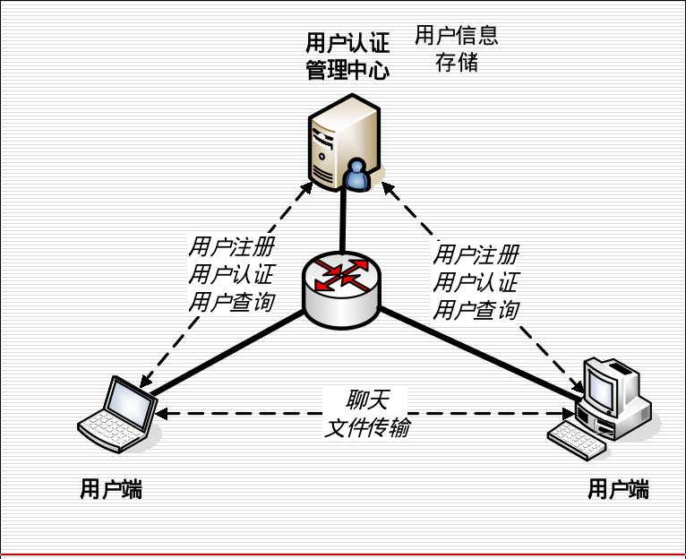

图1

整体说明:

由客户端通过udp协议 发起注册请求，服务器端响应注册请求，并将注册信息保存。登录时使用和注册相同的协议，将登录信息发送给服务器，通过当前数据库已经存储的信息反馈即可。客户端通过查询在线列表，向在线用户发起tcp连接请求，通过服务器端的辅助，成功建立tcp连接，即可完成聊天及文件传输功能。

四．项目分模块设计说明、流程图

1. 服务器端需要能存储用户的信息，这里我选择用数据库。(用户信息存储)

由于程序数据较少，我选择了嵌入式数据库sqlite3 ，数据库中需要存储用户的信息为: 用户名，密码，ip地址，端口号，登录状态，以及是否就绪建立连接

数据库的关系模式如下:

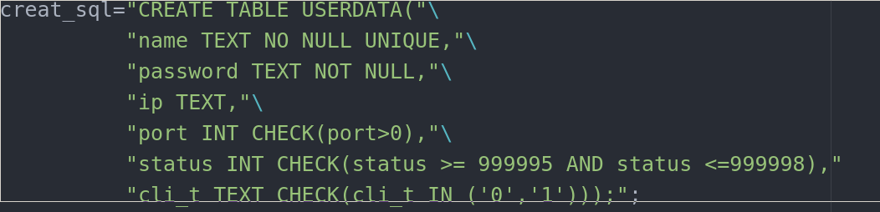

数据库具体含义以上已经表述清楚。

1. 用户认证及注册流程

用户注册的流程图如下：



用户端需要用户输入用户名及密码：然后点击注册，向服务端发送注册请求

用户注册界面如下：

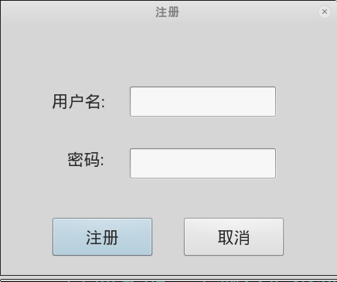

客户端和服务端的通信协议如下：

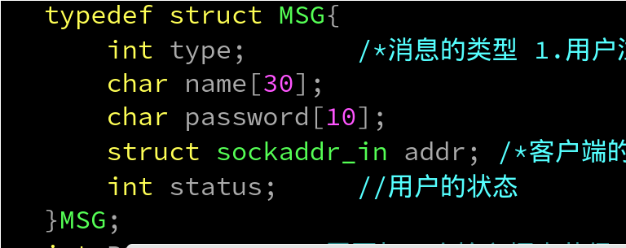

通过结构体来实现信息的交换，结构体中使用了type来区别客户端的请求类型。

Type的值可以设置为1——7.

Type=1是，此消息用来和服务器端通信完成用户注册功能。

Type=2是，此消息用来和服务器端通信完成用户登录功能。

其余类型，之后再做介绍。

用户认证流程及协议同上！！

用户登录界面如下：

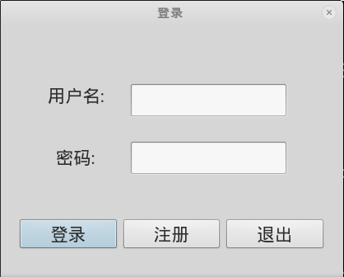

1. 在线用户及离线用户查询

用户通信协议同注册，type=4为在线用户查询，

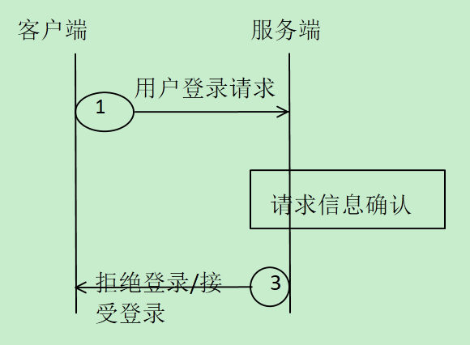

客户端发送登录请求并将用户名和密码通过MSG结构的用户名和密码发送给服务端，服务端接受后，根据数据库的存储信息来判定发送的是否和数据库存储信息一致，一致就将“登陆成功” 消息返回给客户端，否则就将“登录失败”消息返回给客户端。客户端根据返回结果提示错误或进入主界面。

1. 在线用户及离线用户查询

当认证成功之后会进入主界面如下：

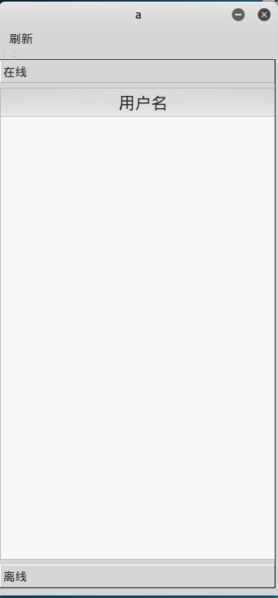

主界面会显示当前在线用户及离线用户点击即可显示，我此处测试登录的用户名 a及密码a，以及用户aa。

此时点击刷新菜单下的刷新，或者，按下F5键，即可获得在线用户列表：

流程图如下：

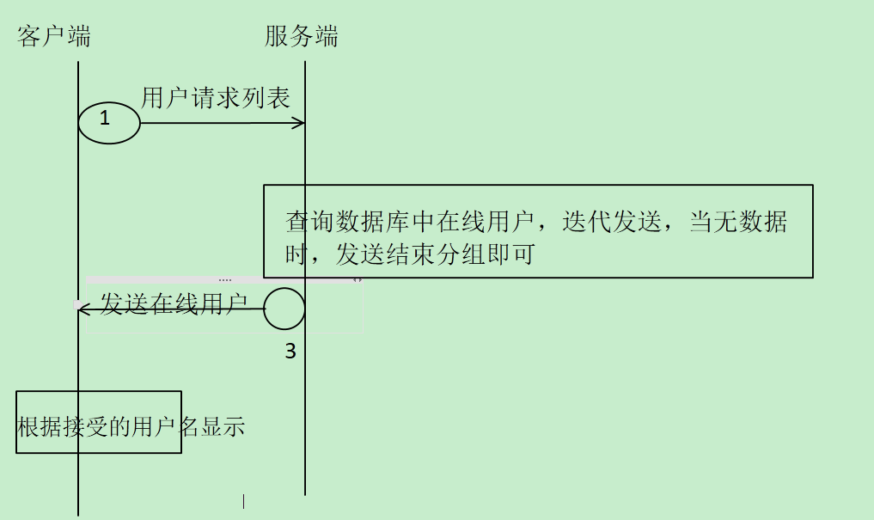

当获取到用户在线列表时，界面图形如下：

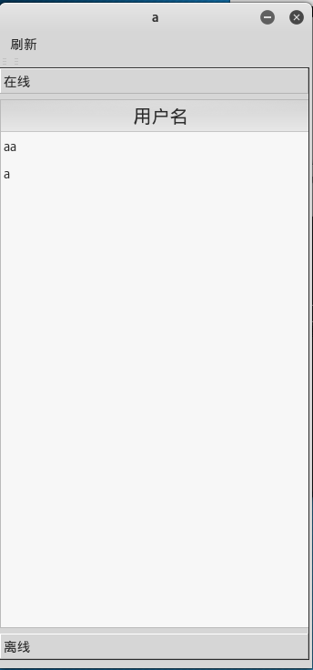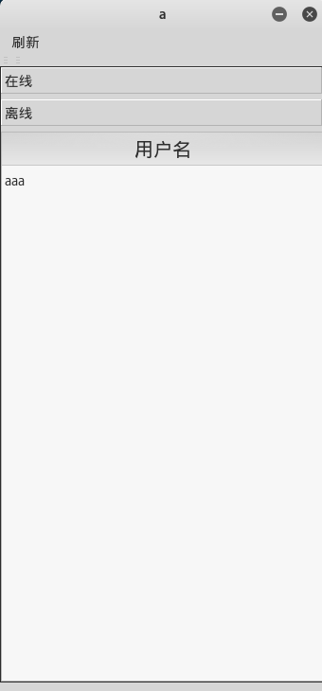

1. 用户和用户聊天

用户和用户需要tcp连接的流程图

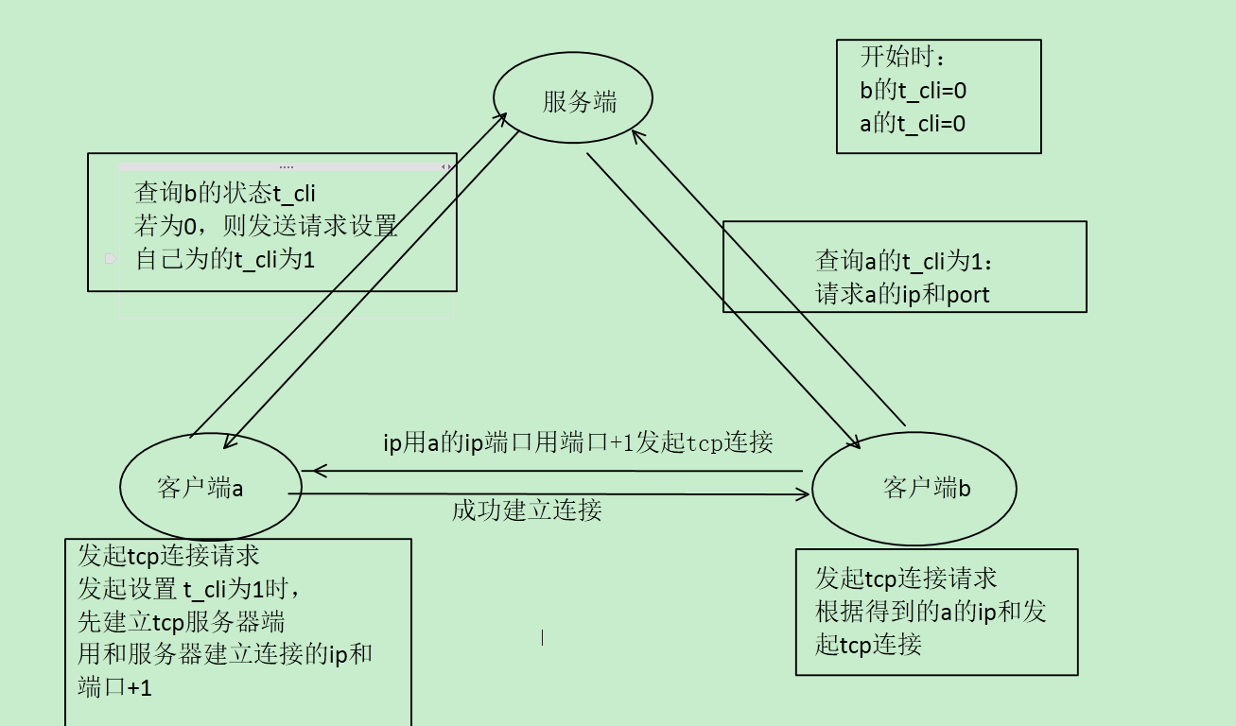

说明：

首先不管是谁先发起连接的，都得通过服务器的辅助来完成该操作，首先，首先发起tcp连接的一端a查询要建立连接的一端b，当b端端的t_cli为0时，说明b端为建立tcp连接服务器，此时，需要自己建立tcp连接服务器端，那么，根据自己的ip还有端口建立一个以自己的ip和端口+1的tcp服务器，b端发起和a的连接，同样向服务器发起查询a的t_cli状态，此时为1，则向服务器请求a的ip和端口，b端根据得到的a端的ip和端口发起tcp连接，即可创建tcp连接。

1. 聊天及文件传输

聊天时，使用的通信协议如下：

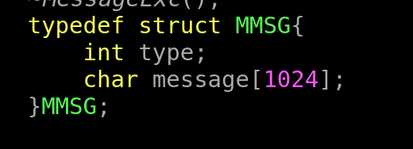

此时使用MMSG来传输信息，type=1的时候进行聊天信息的传输.

客户端新建一个线程来接受消息，当接收到的mmsg的type=1是，就显示出来即可。

界面如下：

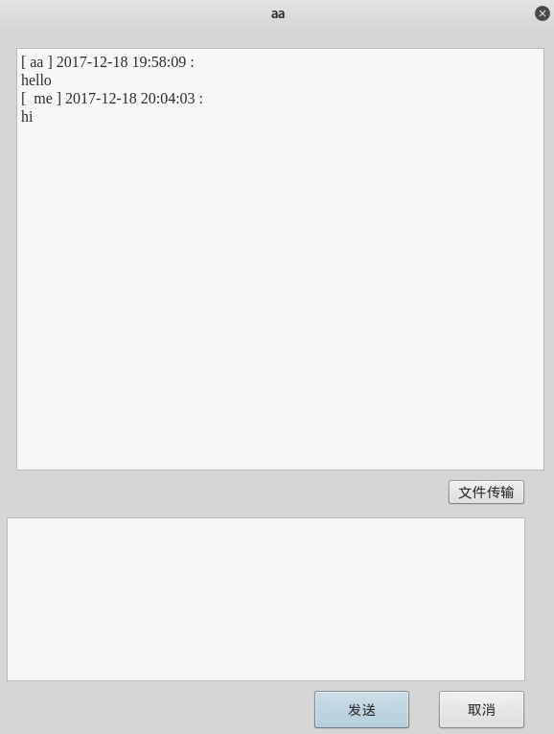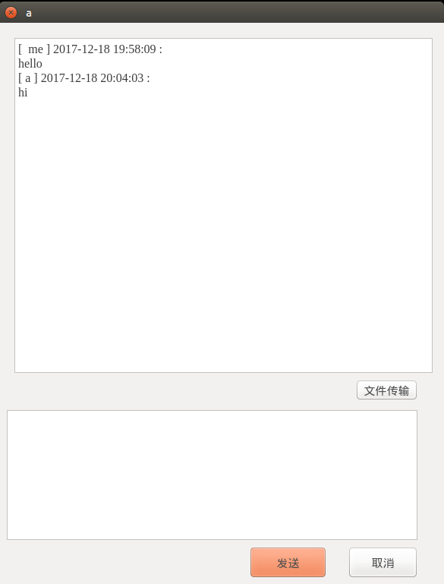

文件传输的协议同上

文件传输说明：发送文件端首先选择文件，并请求对方接收，如果对方接受则继续，否则取消传输任务，接收方如果同意那么选择要保存的路径，保存文件即可

创建一个多线程来保存这个传输来的文件即可，界面如下：

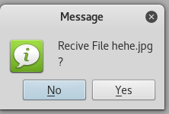

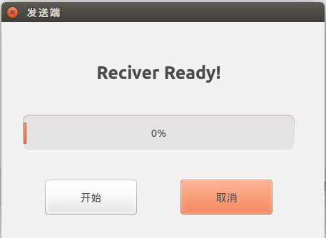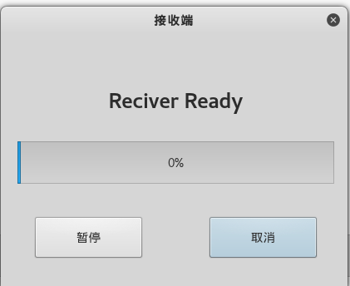

五. 项目关键数据结构及说明

1. MSG的type说明：

Type=1表示注册

Type=2 表示登录

Type=3表示登出

Type=4表示查询在线用户

Type=5表示查询离线用户

Type=6表示查询客户端的t_cli状态

Type=7表示设置t_cli状态

Type=8表示查询指定用户名的ip和端口

2．MMSG的type说明：

Type=1表示消息传输

Type=2表示接收到文件传输请求

Type=3 表示拒绝接受文件

Type=4表示确认接受文件

1. 服务器端和客户端通信采用的是udp循环服务器
2. 客户端和客户端通信采用的是tcp循环服务器

六. 关键函数及其说明

1. 服务器端

regist(MSG*); //用来向数据库写如数据并相应客户端的请求

check_password(MSG*);//检查客户端发送来的用户名和密码，合法即可登录

init_sql();//初始化数据库

try_logout(MSG* msg);// 用户登出

reolimem(char buff[][30],int *num); //查询在线用户成员

reoflimem(char buff[][30],int *num);//查询离线用户成员

2.客户端

通过c++编写，故将与服务器端通信封装成一个类Client。

具体什么用下边讲述

七. 项目文件列表、文件功能说明及项目编译步骤

服务器端;

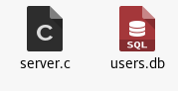

Server.c为服务端的主程序

Users.db为服务端的sqlite3数据库的文件

客户端:

由于客户端使用qt3开发，所以是一个qt项目，结构如下：

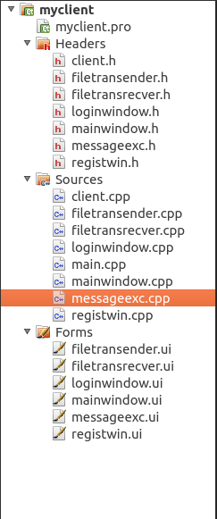

Headers为所有需要用到的类的头文件

Sources文件夹为所编写的程序的主目录

Main.cpp为Qt项目的主函数

Client.cpp 为客户端和服务端之间通信用到的类

Filetransender.cpp 文件发送端类

Filetranssender.cpp 文件接收端类

Loginwindow.cpp 登录端口类

Registwin.cpp 注册端口类

Forms 文件夹下为所有的界面设计文件

八. 编译步骤：

见qtclient 目录下myclient项目下的reademe.md文件

注：

1. 测试用的系统的是kali linux 2016.02和ubuntu14.04

2. gcc 版本要求高于5.0

九. 项目演示步骤

一．编译步骤

1. 首先进入到目录qtclient/myclient目录下，如下:

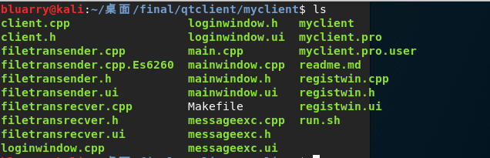

1. 给run.sh 权限



1. 运行run.sh

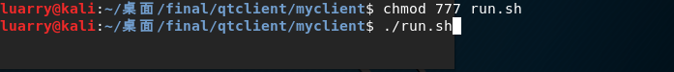

1. 执行完查看当前目录和servers目录，如下：

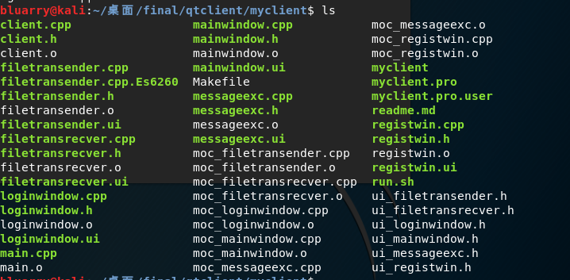



编译完成

二．运行服务器

1.服务端用法如下:



在我的测试环境下服务端ip为 192.168.2.128 端口随便给，我给了12345

启动服务器：

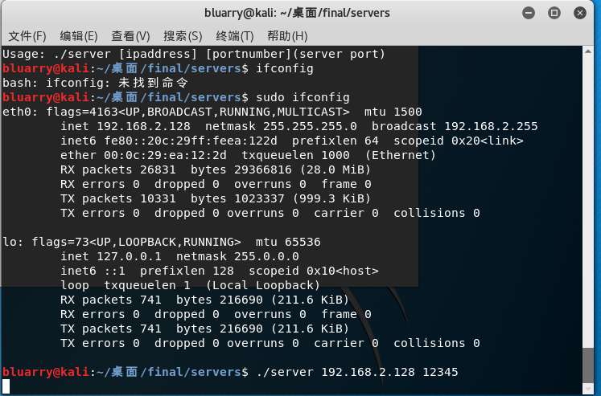

此时服务器已经启动完成

三． 运行客户端

进入到qt项目的目录下，并启动客户端，这里我在两个不同的操作系统环境下启动:

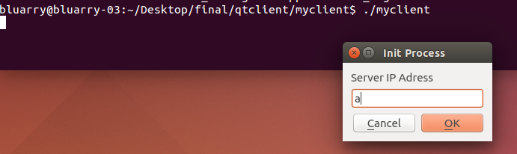

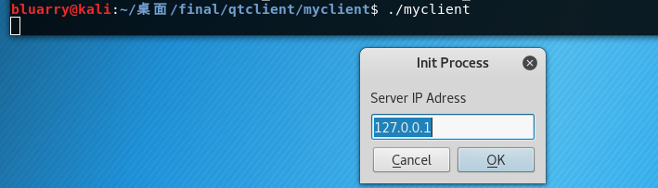

按照服务器的真是ip和端口填入确定即可

四. 开始了应用程序

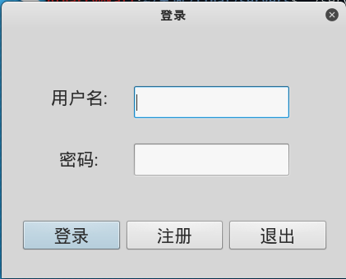

1. 注册用户

首先需要注册用户点击注册按钮，填入用户名和密码注册即可

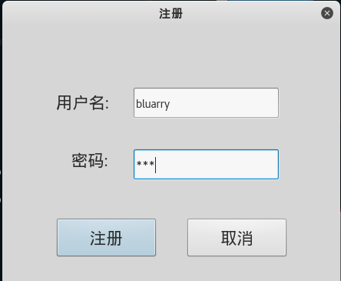 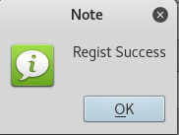

注册成功服务器端会显示： 

此时登录即可：

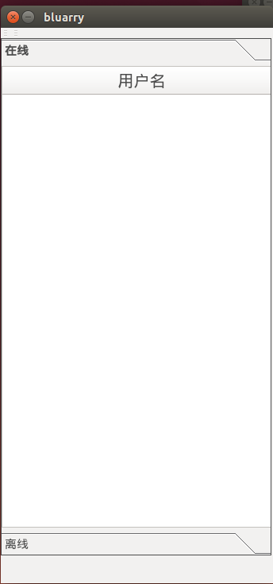 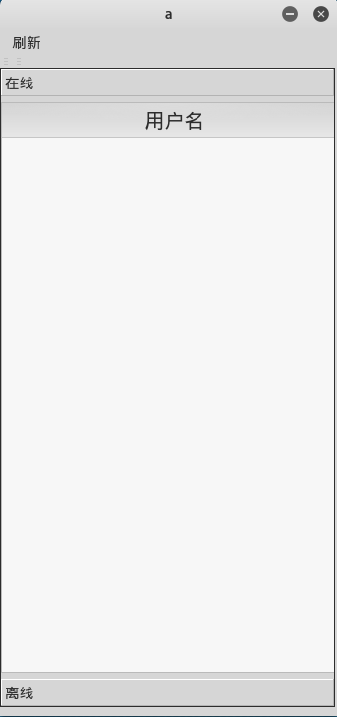

按下F5刷新在线列表，或者点解菜单栏的刷新按钮刷新即可

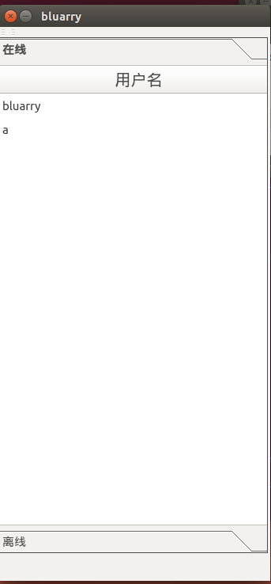 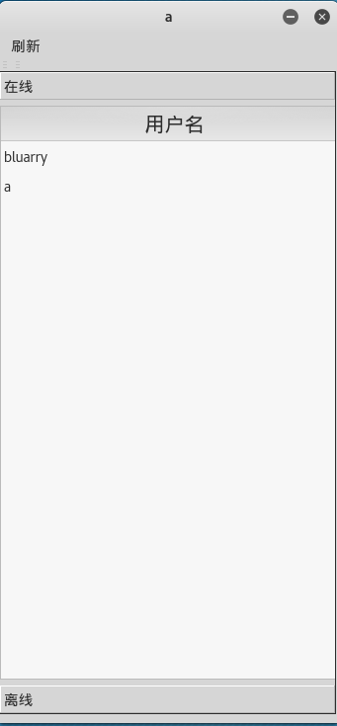

此时，点击想要聊天的用户名称，两边需要都点才能成功建立tcp连接，成功建立连接后弹出以下弹窗,顺便发几条消息测试一下:

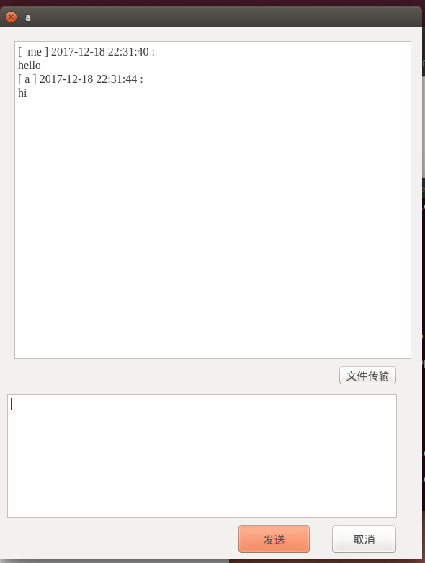 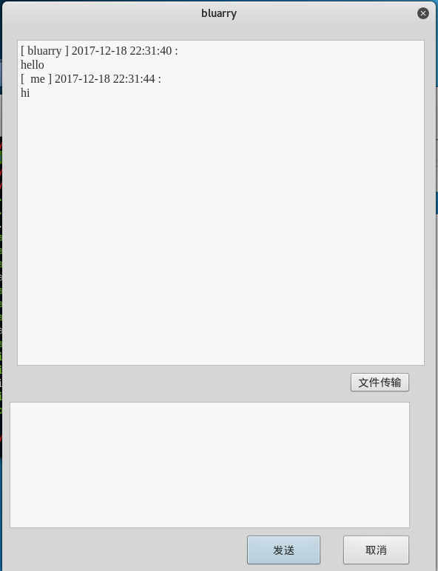

以上完成了聊天服务。

点击文件传输按钮,弹出选择文件的对话框，选择要发送的文件:

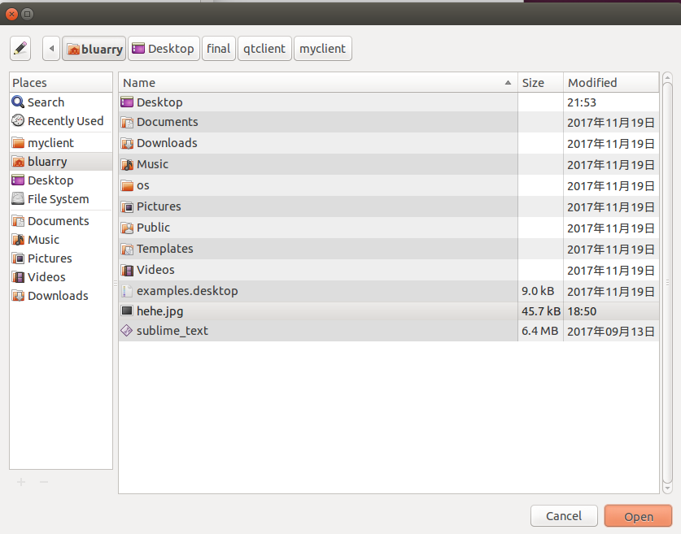

此时发送方等待接收方确认

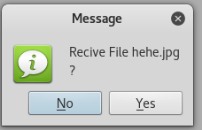

点击yes弹出选择框，选择保存文件的路径:

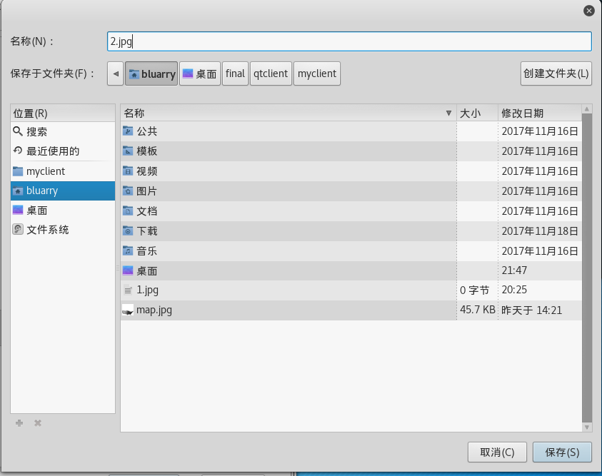

点击保存之后发送端和接收端会弹出如下窗口：

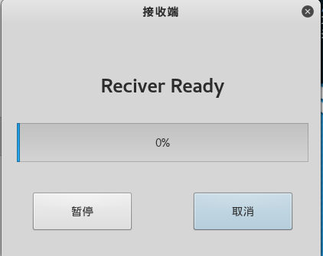 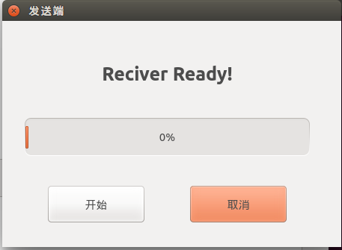

发送端点击开始，即可发送文件，等待进度条达到100%关闭即可当然、中途可以中断传输，后来接着传输即可，但是我这里并未完成端点传输功能，只能从头传

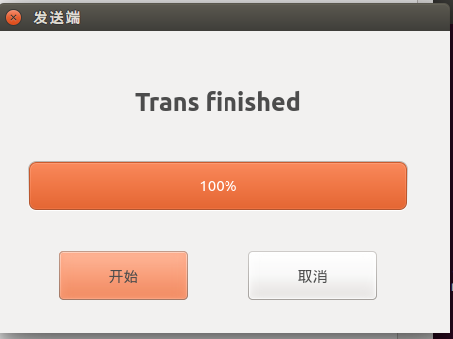 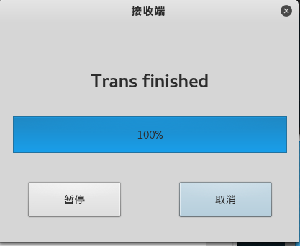

到此，功能实现完成，聊天程序的功能基本实现。

注：

1. 当gcc版本过低时，编译错误。故要求gcc版本不能低于5.0.
2. 如果在虚拟机里出现异常情况，那就是虚拟机的配置太低，不能完成程序的需求